**SIRE**

**1 COMPARAR DATA SUNAT CON DATA CONTABLE**

**1.1 SOLICITAR ARCHIVO CON INFORMACIÓN DE LAS VENTAS DE LA PLATAFORMA SIRE (en formato TXT)**

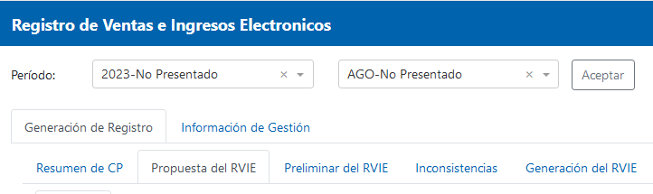

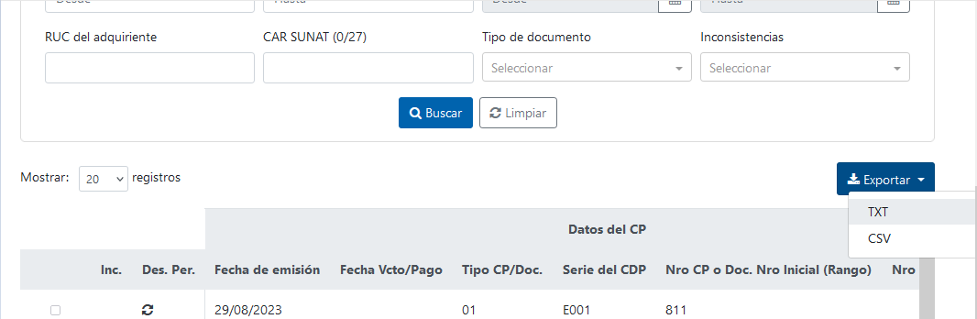

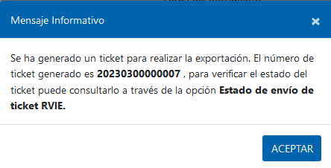

**DESCARGAR EL ARCHIVO CON INFORMACIÓN**



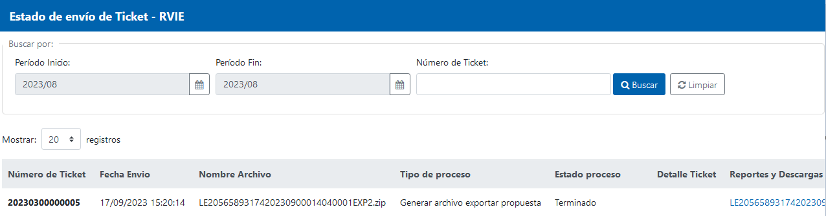

**COPIAR EL ARCHIVO CON INFORMACIÓN EN LA CARPETA DONDE SE UBICA LA MACRO**

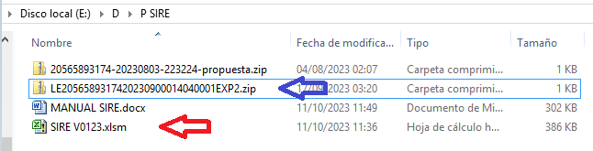

**CARGAR LA DATA EN LA MACRO, EN LA HOJA “DVS”**

BORRAR DATA ANTERIOR

COPIAR EL NOMBRE DEL ARCHIVO QUE CONTIENE LA DATA DE SUNAT SIN LA EXTENSIÓN “.ZIP”

LUEGO DAR CLIC EN EL BOTÓN “CARGAR ”

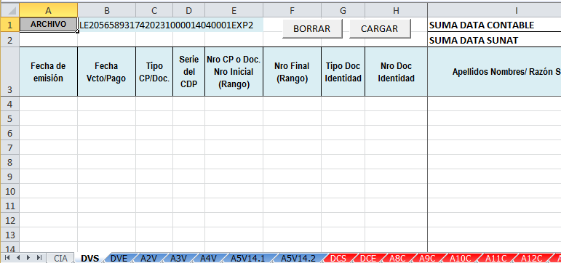

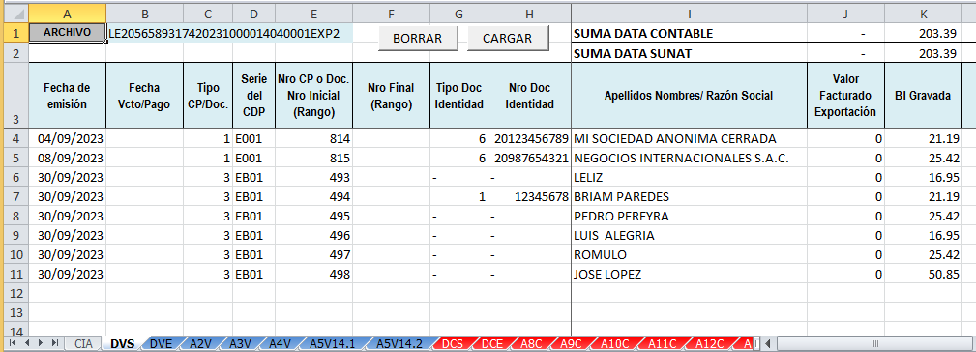

**COMPARAR LA DATA SUNAT CON LA DATA CONTABLE DE NUESTRO SISTEMA CONTABLE**

INGRESAR LA DATA QUE TENEMOS EN NUESTRO SISTEMA CONTABLE U OTRO ARCHIVO EN LA HOJA “DVE”, HASTA LA COLUMNA “AD”

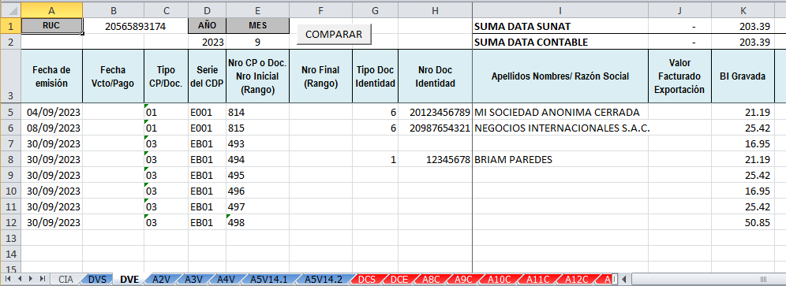

TERMINADO DE INGRESAR LA DATA DEL PERIODO, DAR CLIC EN EL BOTÓN “COMPARAR” PARA QUE SE HAGA UNA COMPARACIÓN ENTRE LA DATA PROPORCIONADA POR SUNAT Y LA DE NUESTRO SISTEMA CONTABLE.

AL LADO DERECHO DE LA HOJA, AL FINAL, EN LOS ENCABEZADOS DE COLOR VERDE SE REALIZARÁ LA COMPARACIÓN Y SE DETERMINARÁN LAS DIFERENCIAS, EN ESTE CASO NO TENEMOS DIFERENCIA, DE LO CONTRARIO SINO SE MUESTRA EN LA DATA DE SUNAT, TENDREMOS QUE AGREGARLO LUEGO.

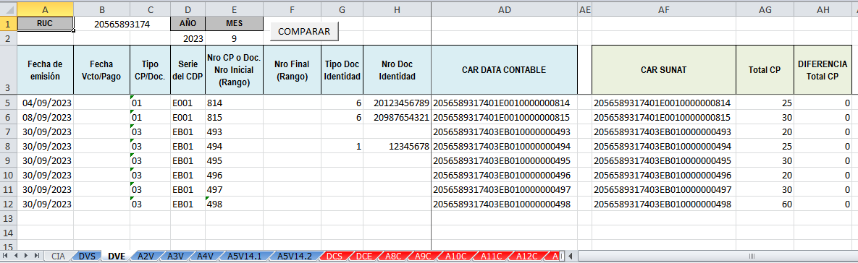

REVISAMOS LA HOJA “DVS” DE SUNAT PARA VER SI TENEMOS DIFERENCIAS, EN ESTE CASO NO MUESTRA DIFERENCIAS

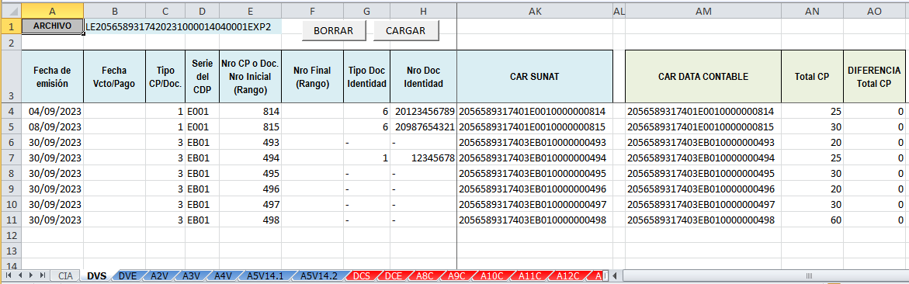

**MISMO PROCEDIMIENTO PARA COMPRAS**

**1.2 SOLICITAR ARCHIVO CON INFORMACIÓN DE LAS VENTAS DE LA PLATAFORMA SIRE (en formato TXT)**

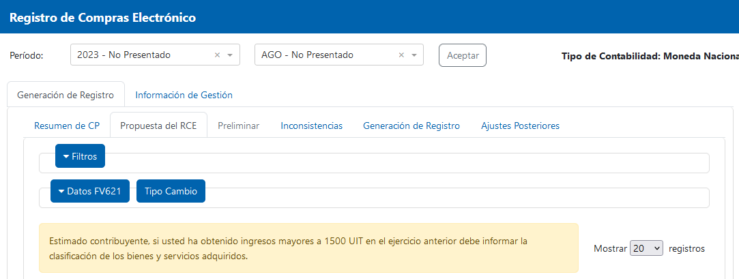

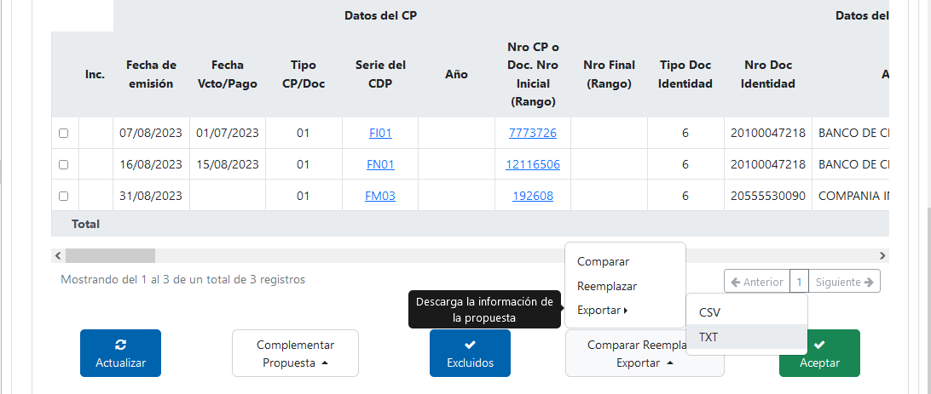

**DESCARGAR EL ARCHIVO CON INFORMACIÓN**



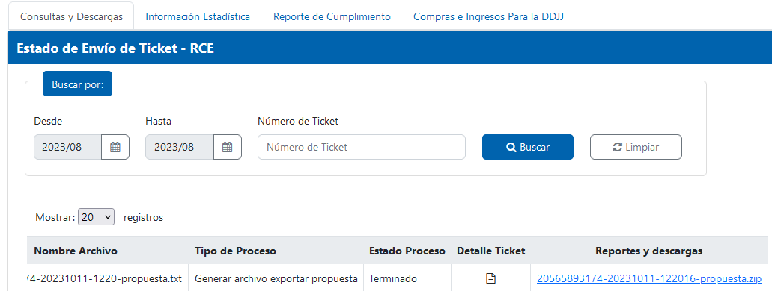

**COPIAR EL ARCHIVO CON INFORMACIÓN EN LA CARPETA DONDE SE UBICA LA MACRO**

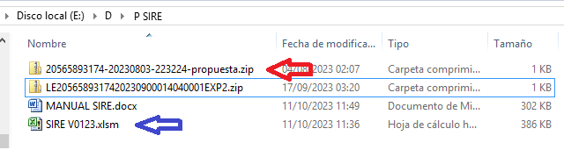

**CARGAR LA DATA EN LA MACRO, EN LA HOJA “DCS”**

BORRAR DATA ANTERIOR

COPIAR EL NOMBRE DEL ARCHIVO QUE CONTIENE LA DATA DE SUNAT SIN LA EXTENSIÓN “.ZIP”

LUEGO DAR CLIC EN EL BOTÓN “CARGAR”

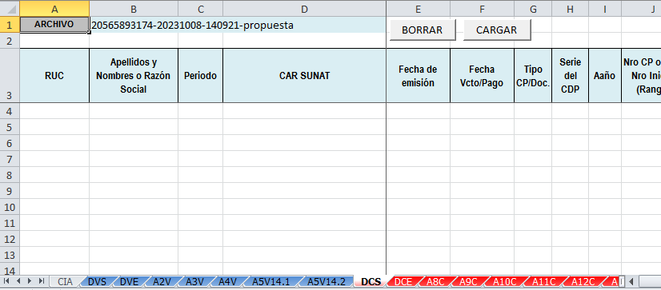

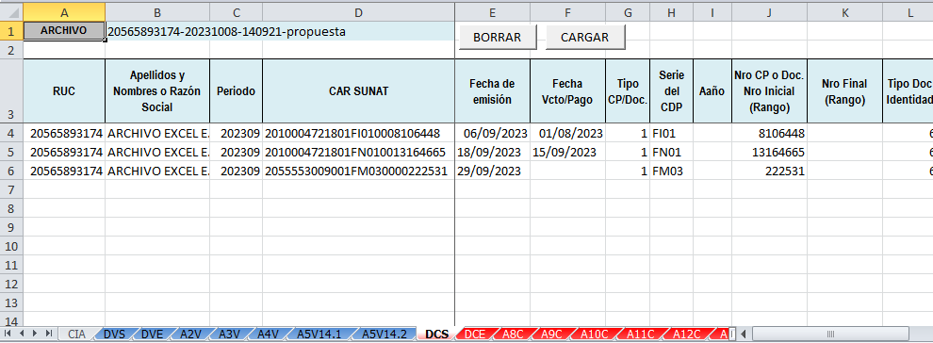

**COMPARAR LA DATA SUNAT CON LA DATA CONTABLE DE NUESTRO SISTEMA CONTABLE**

INGRESAR LA DATA QUE TENEMOS EN NUESTRO SISTEMA CONTABLE U OTRO ARCHIVO EN LA HOJA “DCE”, HASTA LA COLUMNA “AE”

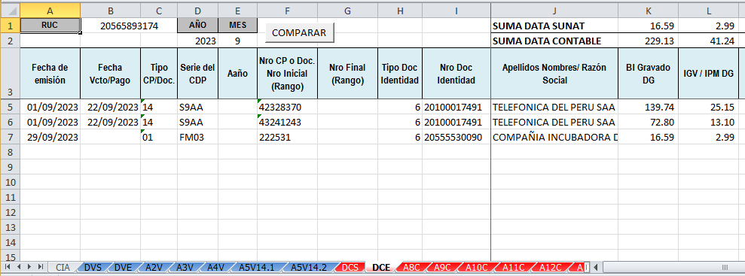

TERMINADO DE INGRESAR LA DATA DEL PERIODO, DAR CLIC EN EL BOTÓN “COMPARAR” PARA QUE SE HAGA UNA COMPARACIÓN ENTRE LA DATA PROPORCIONADA POR SUNAT Y LA DE NUESTRO SISTEMA CONTABLE.

AL LADO DERECHO DE LA HOJA, AL FINAL, EN LOS ENCABEZADOS DE COLOR VERDE SE REALIZARÁ LA COMPARACIÓN Y SE DETERMINARÁN LAS DIFERENCIAS, EN ESTE CASO TENEMOS DIFERENCIA, TENDREMOS QUE AGREGARLO LUEGO.

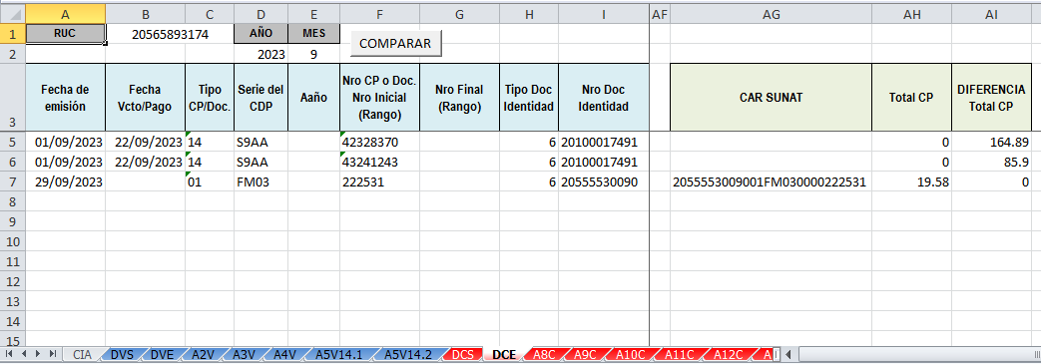

REVISAMOS LA HOJA “DCS” DE SUNAT PARA VER SI TENEMOS DIFERENCIAS, EN ESTE CASO TENEMOS DIFERENCIA, TENDREMOS QUE AGREGARLO LUEGO.

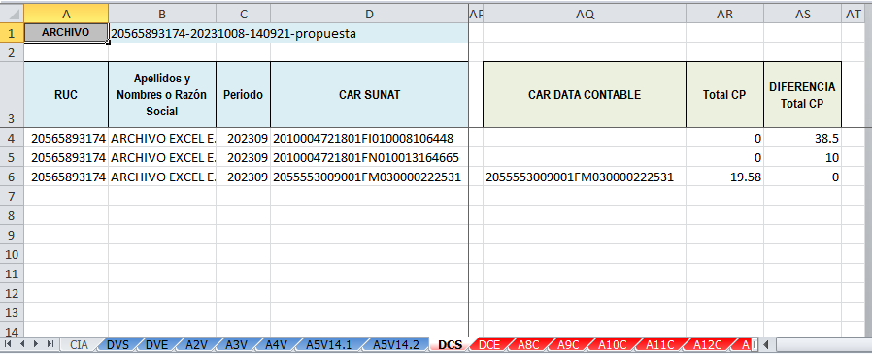

1. **USO DE PLANTILLAS DEL SIRE**

**2.1 INGRESAR DATOS DE LA EMPRESA EN LA HOJA “CIA”**

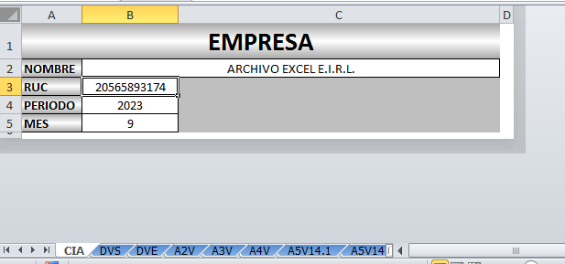

**2.2 INGRESAR DATOS EN LAS CELDAS DE COLOR AGUAMARINA**

**Y DEPENDIENDO EL TIPO DE ESTRUCTURA A UTILIZAR, INGRESAR INFORMACIÓN EN LAS COLUMNAS DE COLOR AGUAMARINA (NO NECESARIAMENTE EN TODAS LAS COLUMNAS, ESTO PARO TODAS LAS ESTRUCTURAS)**

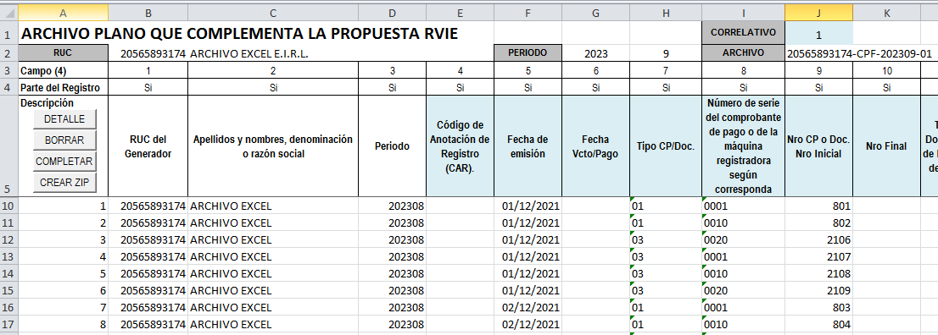

**ALGUNAS ESTRUCTURAS TIENEN LA OPCIÓN DE SELECCIONAR EL TIPO DE ESTRUCTURA**

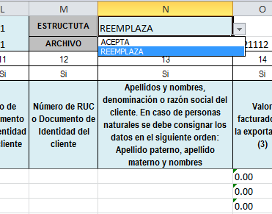

**RECORDAR QUE DEPENDIENDO EL USO DE LA PLANTILLA O ESTRUCTURA SE INGRESARÁN LOS DATOS EN LAS COLUMNAS DE COLOR AGUAMARINA**

**POR EJEMPLO PARA LA ESTRUCTURA DEL ANEXO 8 DE COMPRAS, OPCIÓN “INFORMACIÓN COMPLEMENTARIA” SOLO SE AGREGAN LAS COLUMNAS A MODIFICAR**

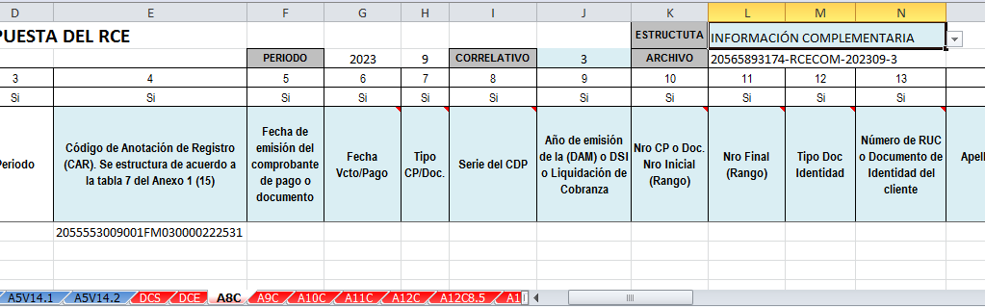

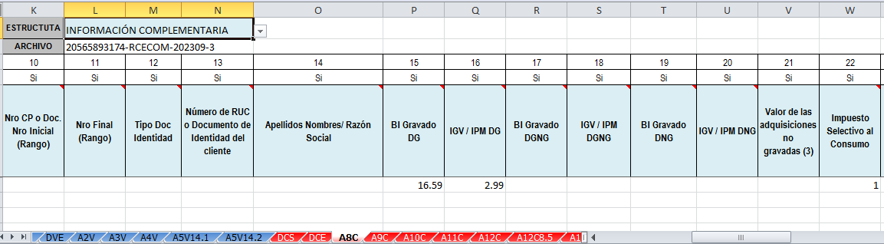

**2.3 USO DE LOS BOTONES**



**MUESTRA EL DETALLE DE LAS COLUMNAS (MÁS DETALLE REVISAR INSTRUCTIVOS SUNAT, PARA EL INGRESO CORRECTO DE LA INFORMACIÓN)**

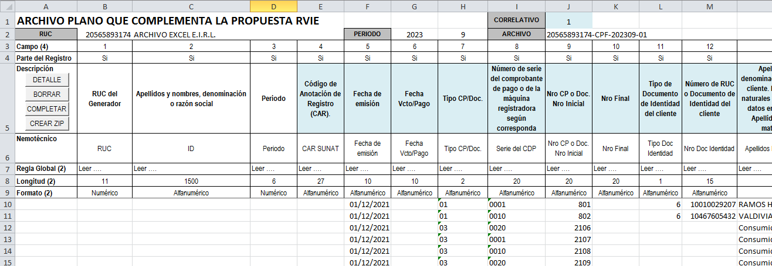



**PARA ELIMINAR LA DATA ANTERIOR E INGRESAR LA DATA DEL PERIODO ACTIVO**

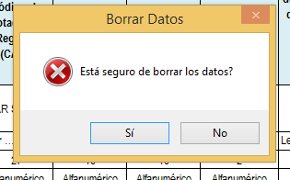



**PARA COMPLETAR ALGUNOS DATOS REPETITIVOS EN LA ESTRUCTURA COMO:**

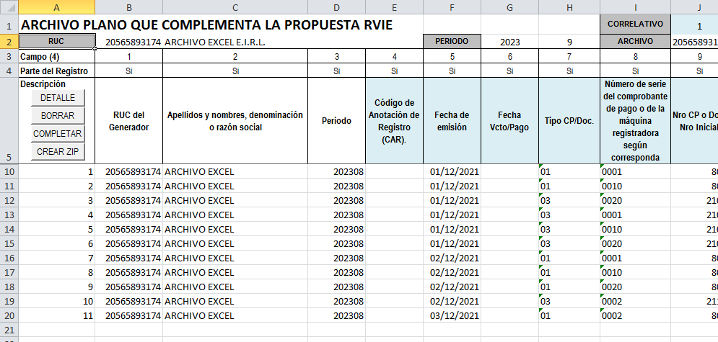



**PARA CREAR LOS ARCHIVOS PLANOS (TXT) Y ARCHIVOS COMPRIMIDOS (ZIP)**

**SE CREAN AMBOS ASI PODER REVISAR EL TXT**

**LOS ARCHIVOS SE GENERAN EN LA MISMA CARPETA DONDE SE UBICA LA MACRO**

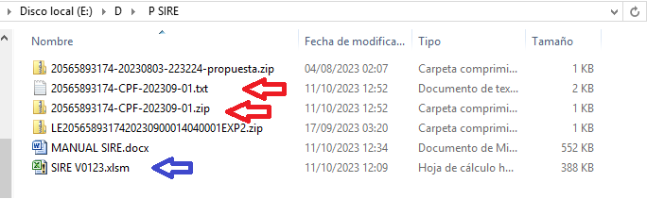

**ESTE ES EL PROCEDMIENTO DE MANEJO DE LA MACRO.**

CON RESPECTO AL INGRESO DE DATOS EN CADA ESTRUCTURA Y CARGA DE LOS ARCHIVOS ZIP, DEPENDE DEL USUARIO (REVISAR LOS INSTRUCTIVOS Y VIDEOS PROPORCIONADOS POR SUNAT)